وزارة التربيــة الوطنيــة مديرية التربية لولاية المدية
متوسطة الشهيد فضيل اعمر المقاطعة رقم 03
المدة :1 ساعة و نصف

…../20الملاحظة................
20

التمرين الأول
6 نقـــاط

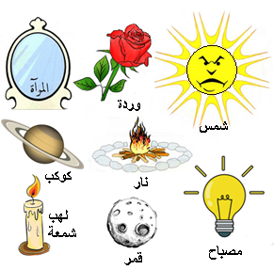
من أجل التّعرف على كل من المنابع و الأوساط الضّوئية ، طلب منك الأستاذ تصنيفها و إعطاء أمثلة
- صنّف الاجسام الموضّحة في الوثيقة حسب طريقة اصدارها للضوء

الأجسام المُضاءة
طبيعية
.......................................
اصطناعية
.......................................

الأجسام المضيئة
طبيعية
.......................................
اصطناعية
.......................................

- أعط مثال عن كل وسط ضوئي

التمرين الثاني
6 نقـــاط
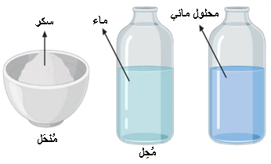
قامت مريم بتحضير محلول سكري لجدتها التي تعاني
من هبوط نسبة السكر في الدم.
- أحسب تركيز المحلول المُحضر ، علما أن كتلة
السكر 20g و حجم الماء 1.5L
…………………………………..
…………………………………..
- مثّل بالنموذج الحبيبي المحلول المائي مراعيا
مبدأ انحفاظ الكتلة

بعد ان تذوقت الجدة المحلول المائي شعرت أن كمية السكر المُنحلة قليلة جداً و كمية الماء كبيرة.
- سمّ نوع المحلول المائي الذي تذوقته الجدة ...................................................................
- اقترح حل للزيادة في تركيزه ................................................................................

الوضعية الادماجية
8 نقـــاط

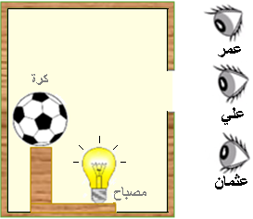
اختلف ثلاث تلاميذ حول تحديد شروط الرؤية المباشرة للأجسام ، معتقداً كل واحد منهم أنه في الوضعية الصحيحة لرؤية كرة داخل علبة ، حيث أوجهها الداخلية سوداء و بها
مصباح مشتعل.
من أجل توضيح ما اختلف فيه التلاميذ اجب عن التعليمات التالية:
- أكمل الفراغات بما يناسب.
  - ينتشر الضوء في الوسط الشفاف المتجانس وفــق خطـــوط
.................. و في ............. الجهات
  - تصنف الحزم الضوئية إلى ثلاث أنواع هي:
1-....................2. .....................3-. ....................
- حدّد الأجسام التي يراها أو لا يراها كل تلميذ داخل الغرفة (استعن بمسطرة)
- عمر...........................................................................
- علي............................................................................
- عثمان.........................................................................
فسّر على الرّسم الرؤية المباشرة للأجسام موظفاً نموذج الشعاع الضوئي (حالة علي فقط)
- استخلص شروط الرؤية المباشرة لجسم ........................................................................
.........................................................................................................................
..........................................................................................................................

عناصر الإجابة | العلامة
التمرين الأول.....06ن  الأجسام المضيئة  طبيعية  شمس  نار  اصطناعية  لهب شمعة  مصباح  الأجسام المُضاءة  طبيعية  قمر  كوكب  اصطناعية  وردة  مرآة  تصحيـــح الاختبار الثالث  - تصنيف الاجسام  حسب طريقة  اصدارها للضوء  - أمثلة عن الأوساط  الضوئية | مجزأة  0.5×8  0.5  0.5  1 | مج  04  02
  التمرين الثاني....06ن  - حساب تركيز المحلول المُحضر  $$C=\frac{m}{V}=\frac{20}{1.5}=25g/L$$  - 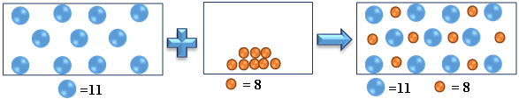النموذج الحبيبي للمحلول المائي مراعيا مبدأ انحفاظ الكتلة  - نوع المحلول المائي الذي تذوقته الجدة : ممدد  - اقتراح حلول للزيادة في تركيزه : إضافة كمية أخرى من السكر | 1×2  2  01  01 | 2  2  1  1
شبكــة التقويم للوضعية الادماجيــة
المعايير | الأسئلة | المؤشرات | العلامة |  | مج
الوجاهة  فهم المتعلم لما هو مطلوب منه | س1  س2  س3 | - يحصر المشكل بتذكر مبادئ انتشار الضوء (خطوط مستقيمة -جميع الجهات- أنواع الحزم)  - يحل المشكل بتوظيف نموذج الشعاع الضوئي  - يستخلص شروط الرؤية المباشرة للأجسام |  |  | 0.5  0.5  0.5
الاستعمال السليم لأدوات المادة  توظيف المتعلم لموارده المكتسبة المرتبطة بالمادة في حل الوضعية | س1  س2  س3 | - ينتشر الضوء في الوسط الشفاف المتجانس  وفق خطوط مستقيمة و في جميع الجهات    تحديد الأجسام التي يراها أو لا يراها كل  تلميذ داخل الغرفة    - عمر يرى المصباح ولا يرى الكرة  - علي يرى الكرة ولا يرى المصباح  - عثمان لا يرى الكرة ولا يرى المصباح  تفسير على الرسم الرؤية المباشرة  بتوظيف نموذج الشعاع الضوئي  تحدّيد شروط الرؤية المباشرة لجسم  نرى جسم مباشرة إذا كان :  - جسما مضيئا أو مضاء  - ترى نقطة من الجسم إذا كان الضوء الآتي منها يصل إلى عين المشاهد  - ترى نقطة من جسم إذا أمكن إنشاء شعاع للضوء بين النقطة و عين المشاهد. |  | 0.5×  4  0.5  ×3  0.5  ×2  0.5  ×2 | 2  2.5  1
الانسجام | كل  الأسئلة | - التعبير بلغة علمية سليمة  - التسلسل المنطقي للأفكار - دقة الإجابة |  | 0.25  0.25 | 0.5
الابداع  و الاتقان | كل  الأسئلة | - وضوح الخط و الرسومات  - تنظيم الفقرات و الابداع (تميز إجابة المتعلم و ظهور الفوارق الفردية) |  | 0.25  0.25 | 0.5
وزارة التربيــة الوطنيــة مديرية التربية لولاية المدية
متوسطة الشهيد فضيل اعمر المقاطعة رقم 03
المدة :1 ساعة

